Райдер.
В случае выступления группы на оборудовании от приглашающей стороны, группа не несет ответственность за качество звучание, а также работу технического персонала.

ОБОРУДОВАНИЕ:
Портальная система ведущих производителей мощностью в зависимости от площадки и задач, но не менее 4квт RMS.
Микшерный пульт—цифровой—от 24 каналов, 6 AUX Send, минимум 2 SUB Group. Yamaha (CL, QL), Allen&Heath (GLD, Q), Midas (PRO, M32), Behringer X32, Roland
M-series. не Mackie.
При использовании аналогового пульта: гейт Klark Teknik, Drawmer, dbx, BSS.
Компрессия Klark Teknik, Drawmer, dbx, BSS.1 Yamaha , обработка SPX-2000/990, Lexicon PCM70/80/90.
-звукорежиссёр .
Беклайн.
Барабаны
Барабаны.
Ударная установка профессиональных серий в составе:
*Малый барабан (дерево, латунь, медь)
Пластик с напылением для игры щетками
* Бас-бочка 22”, мик. Shure b53 + Shure b91
* Один альт-том 10”, мик. Shure b98 или аналог.
* Напольный том 16”, мик. Shure b98 или аналог.
* Две стойки под тарелки, мик. Shure sm81. 2 шт.
* Стойка хай-хэт, мик. Shure sm81
* Стойка под малый барабан. мик. Shure 57
*тарелки Zildjan A, K, Sabian не ниже серии XS
*Педаль Dw, Yamaha, Pearl.
*Стул
Коврик
Тяжелый пюпитр
Две розетки 220в
Напольный монитор
Микшерный пульт 4канала, с выходом на наушники (мини стерео джек)
На небольших сценах 3х4 необходимо использовать drum shield либо электронную ударную установку типа Roland TD4x Исключено: Yamaha, Alesis

Бас-гитара.
Басовый кабинет 4х10 с твитером и усилитель мощностью 500 вт таких брэндов как EBS, Aguilar, Epifani, Genz benz, Tec amp, TC electronic, Markbass.
Шнур джек-джек моно 5 метров.
Наличие сетевого фильтра рядом с усилителем.
Гитарная стойка с нижней опорой.
Тяжелый пюпитр
Ушной монитор
ВНИМАНИЕ! К ГАСТРОЛЬНОМУ РАЙДЕРУ ГИТАРЫ ДОБАВЛЯЕТСЯ:
Бас 5-струнный со стандартной мензурой 34.

Гитара.
Гитарный ламповый комбо на подставке мощностью не менее 30 Вт:Комбо: Peavey classic 30-112, vox AC30C2, VOX AC30S1, FENDER BLUES DELUXE, Marshall DSL40
Снимается микрофоном на стойке sennheiser e906 .
Шнур джек-джек моно 5 метров – 2 штуки!
Гитарная стойка.
Две розетки 220в.
Тяжелый пюпитр
Напольный монитор

ВНИМАНИЕ! К ГАСТРОЛЬНОМУ РАЙДЕРУ ГИТАРЫ ДОБАВЛЯЕТСЯ:
Электрогитара профессиональных серий американского или японского производства фирм FENDER/LES PAUL/GIBSON/WASHBURN/JACKSON, с запасными струнами и ключами.

Клавиши.
клавишная стойка . 1 стереопары. 2 моно дибокса.
Две розетки 220в.
Напольный монитор
ВНИМАНИЕ! К ГАСТРОЛЬНОМУ РАЙДЕРУ КЛАВИШ ДОБАВЛЯЕТСЯ:
Roland Fa 06. +60 минут до саундчека

Саксофон. Уточнять наличие саксофониста на выступлении.
Стойка под саксофон (1 шт.).
Тяжелый пюпитр
Ушной монитор

Труба (в случае выступления большим составом)
Стойка под трубу
Тяжёлый пюпитр
Ушной монитор

Тромбон (в случае выступления большим составом)
Стойка под тромбон
Тяжёлый пюпитр
Ушной пюпитр

Лидер-вокал.
Микрофонная стойка, Радиомикрофон фирмы Shure не ниже серии SLX
Ушной мониторинг Sennheiser EW 300 G3, на больших сценах к ушному монитору добавляются два больших напольных монитора
Тяжелый пюпитр.

Мониторы: 8 независимых мониторных линий 1х12”, 1х15” мощностью не менее 450Вт. На больших площадках для лидер вокала 2 монитора!
Каждая мониторная линия должна быть снабжена собственным эквалайзером.
Время для саундчека группы- 90 минут при полной готовности сцены.
Использование дым-машины на сцене- только по согласованию с директором группы -89262185746, 8 (964) 710-68-74, Юлия. В ином случае группа оставляет за собой право сократить время выступления.

По всем техническим вопросам мы можете проконсультироваться с техническим директором группы: Бобков Олег , 8-910-438-0825
В случае выступление расширенным составом- дополнительный монитор для каждого участника коллектива.
Кавер-группа выступает в составе 6-8 человек. Просьба уточнять состав заранее.
Работа звукорежиссера группы оплачивается отдельно от гонорара- 8-10 тыс руб

Сценический план. 6 человек
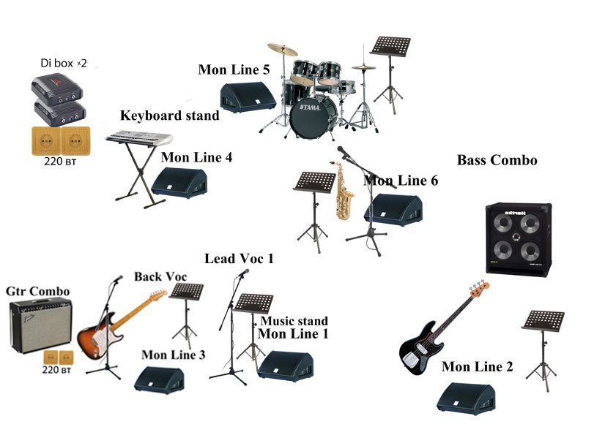
Сценический план. 8 человек
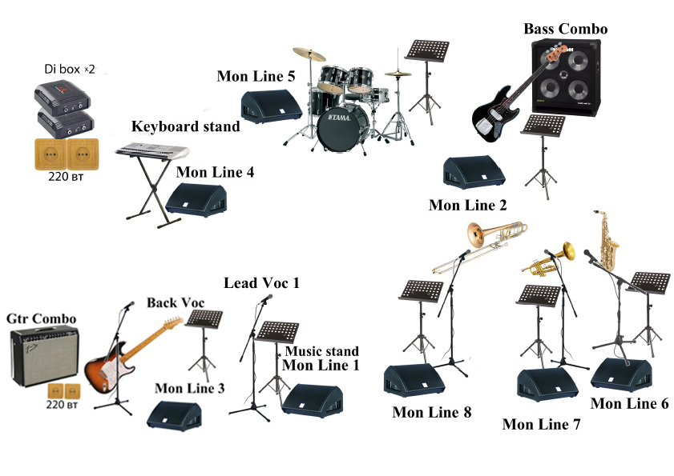

БЫТОВОЙ РАЙДЕР:

- Чай, кофе, вода (негазированная, нехолодная), сок - до выступления. Стаканы. Готовность-к приезду группы.
- В случае пребывания более 3х часов (или выезд за город) - горячее питание для музыкантов: бизнес/ланч ( 1е блюдо, мясо, гарнир, овощи). Фрукты. Горячее питание- после проведения саундчека, перед первым выходом на сцену.
- Наличие тихой закрывающейся на ключ гримёрки со стульями (8 шт), один стол. Гримёрка должна быть тёплой в холодное время года, прохладной - в летнее время. В случае размещения вместе с другими артистами в одной комнате- поставить ширму.
- Зеркало, освещение, бумажные салфетки;
- Наличие работающих! розеток в гримёрке мин. 3 шт.;
- Обеспечить музыкантов и технический персонал парковочными местами непосредственно вблизи места проведения мероприятия. При отсутствии такой возможности - въезд и выезд для разгрузки.
Платные места на парковке оплачиваются отдельно приглашающей стороной!
БЕЗОПАСНОСТЬ:
- Организатор обязуется обеспечить безопасное нахождение на сцене во время выступления и присутствия группы на площадке.
- Нахождение 3х лиц на сцене возможно только по предварительному согласованию с директором группы. В ином случае группа оставляет за собой право сократить время выступления и обеспечить своими силами безопасность оборудования.
- Использование инструментов музыкантов (в том числе фотографирование с инструментами) не допускается.
ГАСТРОЛИ:
- Предпочтительнее выезды одним днём (прибытие днём, отъезд вечером в тот же день);
- Проезд и провоз багажа оплачивается отдельно от гонорара;
- Провоз инструментов таких как бас гитара, гитара, клавиши возможно только в салоне самолёта либо предоставляет технический подрядчик, согласно гастрольному райдеру. Духовые инструменты в багаж не сдаются. (сумма 3х измерений : саксофон-106 см, труба-105 см, тромбон-136 см) - уточнять у авиакомпании габариты. Доплата за инструменты в салоне осуществляется заказчиком
- Размещение в отеле: не менее 4х звёзд, 2х-местные номера.
- Трехразовое питание или «суточное» обеспечение (2000 руб/человек);
- Трансфер по всем необходимым пунктам с русскоговорящим водителем для передвижения по городу. Микроавтобус иностранной марки на всех участников, учитывая размещение инструментов, чемоданов.
- Минимум 2 фена для сушки волос, 2 гладильные доски, 2 утюга

Если по каким-либо причинам у Вас нет возможности выполнить обеспечение наших артистов, просим связаться с нами и обсудить это заранее, за несколько дней до мероприятия с директором группы 89262185746 , 89647106874, Юлия.

